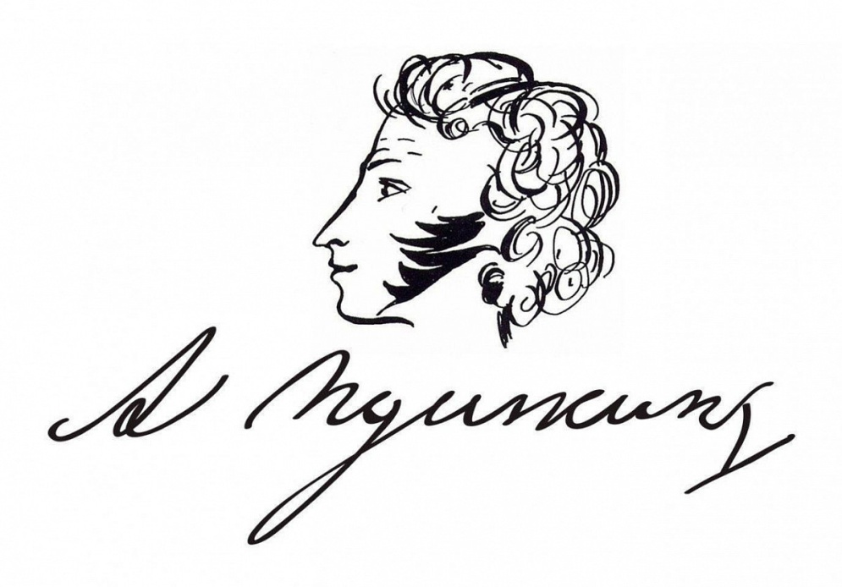

Всероссийский конкурс творческого перевода, посвященный 225-летию со дня рождения А.С. Пушкина

Уважаемые школьники, студенты сузов, вузов, магистранты, приглашаем Вас принять участие во Всероссийском конкурсе творческого перевода. В 2024 году в России отмечается 225 лет со дня рождения русского поэта, драматурга и прозаика А.С. Пушкина. В связи с этим конкурсные задания этого года посвящены письмам, написанным Александром Сергеевичем своей жене Наталье Николаевне.

Номинации Конкурса:
1) перевод письма А.С. Пушкина жене на английский язык;
2) перевод письма А.С. Пушкина жене на немецкий язык.

Сроки проведения Конкурса:
Прием материалов с 01.02.2024 по 12.05.2024 года.
Работа жюри с 13.05.2024 по 19.05.2024 года.
Объявление результатов, электронная отправка сертификатов и дипломов не позднее 25.05.2024 года.

Условия участия
1. Участие в Конкурсе бесплатное.
2. Для участия в Конкурсе необходимо заполнить заявку и выполнить перевод письма с русского на иностранный (английский или немецкий).
3. Прислать В ОДНОМ файле заявку и выполненный перевод до 12.05.2024 года включительно на почту sof.shults@gmail.com с указанием темы письма: «Конкурс А.С. Пушкин».
В наименовании файла указать категорию участника, фамилию и номинацию (например, Школьники_Иванов_английский).
ОДИН участник может принимать участие только в ОДНОЙ номинации.
Награждение победителей Конкурса
По результатам Конкурса определяются победители и призеры в каждой номинации и категории, всем участникам высылаются сертификаты участников, а победителям – дипломы.
Контактное лицо: Шульц София Александровна sof.shults@gmail.com

Приложение 1
Заявка на участи во Всероссийском конкурсе научного перевода
(английский и немецкий языки)

ФИО | Учебное заведение (полностью, не аббревиатура) | Номинация (указать немецкий язык или английский язык) | Адрес электронной почты (для рассыла наградных документов)

Приложение 2
Текст для перевода с русского языка

Письмо А.С. Пушкина к жене Н.Н. Пушкиной
2 сентября 1833 г. Нижний Новгород.
2 сентября Нижний-Новг.

Перед отъездом из Москвы я не успел тебе писать. Нащокин провожал меня шампанским, жженкой и молитвами. Каретник насилу выдал мне коляску; нет мне счастия с каретниками. Дорога хороша, но под Москвою нет лошадей, я повсюду ждал несколько часов и насилу дотащился до Нижнего сегодня, т. е. в пятые сутки. Успел только съездить в баню, а об городе скажу только тебе les rues sont larges et bien pavées, les maisons sont bien baties. Еду на ярманку, которая свои последние штуки показывает, а завтра отправляюсь в Казань.
Мой ангел, кажется, я глупо сделал, что оставил тебя и начал опять кочевую жизнь. Живо воображаю первое число. Тебя теребят за долги, Параша, повар, извозчик, аптекарь, M(de) Sichler etc., у тебя не хватает денег, Смирдин перед тобой извиняется, ты беспокоишься – сердишься на меня – и поделом. А это еще хорошая сторона картины – что, если у тебя опять нарывы, что, если Машка больна? А другие, непредвиденные случаи… Пугачев не стоит этого. Того гляди, я на него плюну – и явлюсь к тебе. Однако буду в Синбирске, и там ожидаю найти писем от тебя. Ангел мой, если ты будешь умна, т.е. здорова и спокойна, то я тебе из деревни привезу товару на сто рублей, как говорится. Что у нас за погода! Дни жаркие, с утра маленькие морозы – роскошь! Так ли у Вас? Гуляешь ли ты по Черной речке или еще взаперти? Во всяком случае береги себя. Скажи тетке, что хоть я и ревную ее к тебе, но прошу Христом и богом тебя не покидать и глядеть за тобою. Прощайте, дети, до Казани. Целую всех вас равно крепко – тебя в особенности.
Адрес: Ее высокоблагородию
Натальи Николаевне Пушкиной.
В С. Петербурге на Черной речке на даче Миллера.

улицы широкие и хорошо мощеные, дома построены основательно.

